Министерство образования и молодежной политики Свердловской области
Муниципальное бюджетное образовательное учреждение детский сад №201

Отчет
«Уроки доброты»
1 младшая группа

Выполнил:
воспитатель I мл. гр.
Т. Л. Егорова

Екатеринбург 2021

«УРОКИ ДОБРОТЫ»

Добрым быть совсем не просто,
не зависит доброта от роста.
Не зависит доброта от цвета,
Доброта не пряник, не конфета.
Если доброта, как солнце, светит,
Радуются взрослые и дети.
(Н. Тулупова)

Современное общество заинтересовано в воспитании высокоразвитой неповторимой личности. Умение справляться с проявлениями собственного эгоизма, уважать мнение других людей, приходить на помощь, сочувствовать и сопереживать другим людям, доброта – вот те необходимые качества, которые необходимо заложить в раннем возрасте.
Для детей раннего возраста характерен низкий уровень общения со сверстниками, а также плохо выраженные навыки правил поведения в обществе. С правилами хорошего тона необходимо знакомить детей с раннего возраста и продолжать на протяжении всего детства. Опираясь на ранее усвоенные детьми навыки культурного поведения (в виде проявлений вежливости, внимания и симпатии к сверстникам и взрослым, элементарных навыков оказания помощи, приветливых форм общения и т.п.), нужно научить понимать смысл и значение тех или иных правил этического поведения человека, и в доступной форме раскрывать их.
Цель:
1.Формирование первоначальных представлений о нравственных чувствах и эмоциях.
2. Приобщение детей к выполнению хороших поступков, вежливым словам и дружеской обстановки в детском саду и дома.
Задачи:
-формировать доброжелательные дружеские взаимоотношения между детьми;
-обогатить словарный запас детей по данной теме;
- учить детей быть внимательными к окружающим, сверстникам, близким, совершать для них добрые дела;
-помогать играть рядом, не мешая друг другу;
-помогать родным и близким;
-поощрять стремление ребенка совершать добрые поступки;
-уточнить представление детей о добрых и злых поступках и их последствии;
-закрепить понятия «доброта», «добрый»;
-развивать чуткость, отзывчивость, внимание;
-научить вежливой форме общения, упражнять детей в употреблении вежливых слов: «Спасибо», «Пожалуйста», «Здравствуйте», «До свидания»;

Форма работы с детьми:
- Сюжетно-ролевые игры: «В магазине», «В детском саду», «День рождения куклы Тани», «Покормим кошечку», «Поможем Маше»;
- Словесные игры: «Назови много добрых слов», «Вежливые слова» "Кто больше знает добрых слов";
- Наблюдение за поступками взрослых и детей, побуждение детей к выражению доброго отношения к окружающим (во время приветствия, во время игр, в режимных моментах);
- Труд в уголке природы «Помоги цветам»;
- Труд в уголке игрушек «Помоги игрушке»;
- Рассматривание иллюстраций к сказкам с изображением добрых и злых героев.
- беседа с детьми по теме: «Вежливые слова», «Почему нельзя обижать», «Что такое добрые дела»;
- Просмотр мультфильмов о доброте: «Ребята давайте жить дружно», «Просто так», уроки тетушки совы «Уроки доброты для самых маленьких»;
- Чтение и разучивание стихотворений А.Барто из цикла «Игрушки», чтение рассказа Н. Калининой "Разве так играют", Е. Благинина "Вот какая мама", заучивание потешек «Котик- коток», «Кошка Мурка», «Сорока белобока», В. Маяковский «Что такое хорошо и что такое плохо», «Волк и лиса», «Сестрица Аленушка и братец Иванушка», «Волк и семеро козлят», «Лиса и заяц»;
- Прослушивание музыки: «Дорогою добра», «Доброта» (м/ф про Фунтика, Барбарики, «Доброта», Леопольд «Ярко светит солнце»
- Танец «Поссорились-помирились»;
- Коллективное рисование: «Сердце доброты ";
- Конструирование: «Мебель для Маши»
- консультации родителям: «Будем добры», «Истоки доброты»
В конце «Недели доброты» мы с детьми провели «День вежливости», где познакомились с понятием «вежливость», «доброта», узнали о необходимости употребления в речи “вежливых” слов; поговорили о доброте, о хороших поступках, о взаимопомощи, о дружелюбности.

ФОТОТЧЁТ
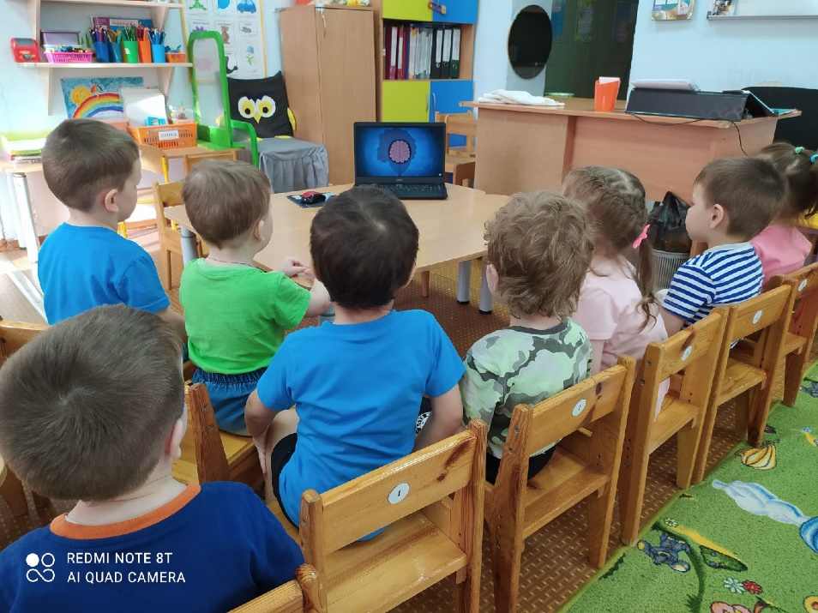
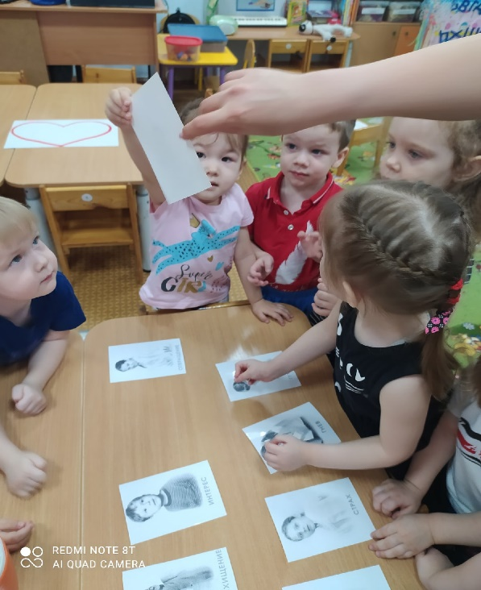Просмотр мультфильмов о доброте Рассматривание иллюстраций

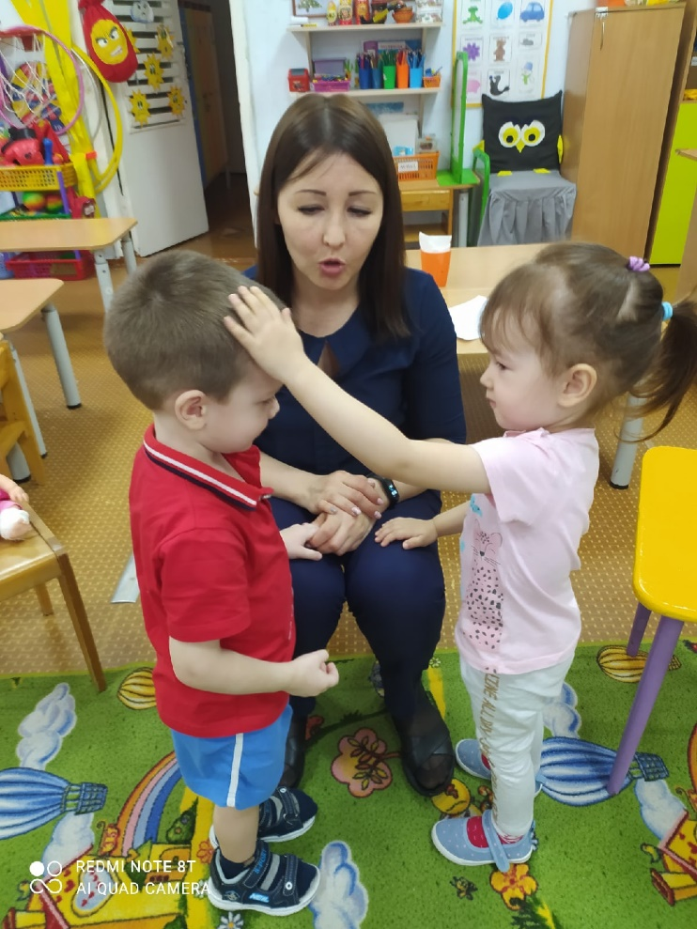 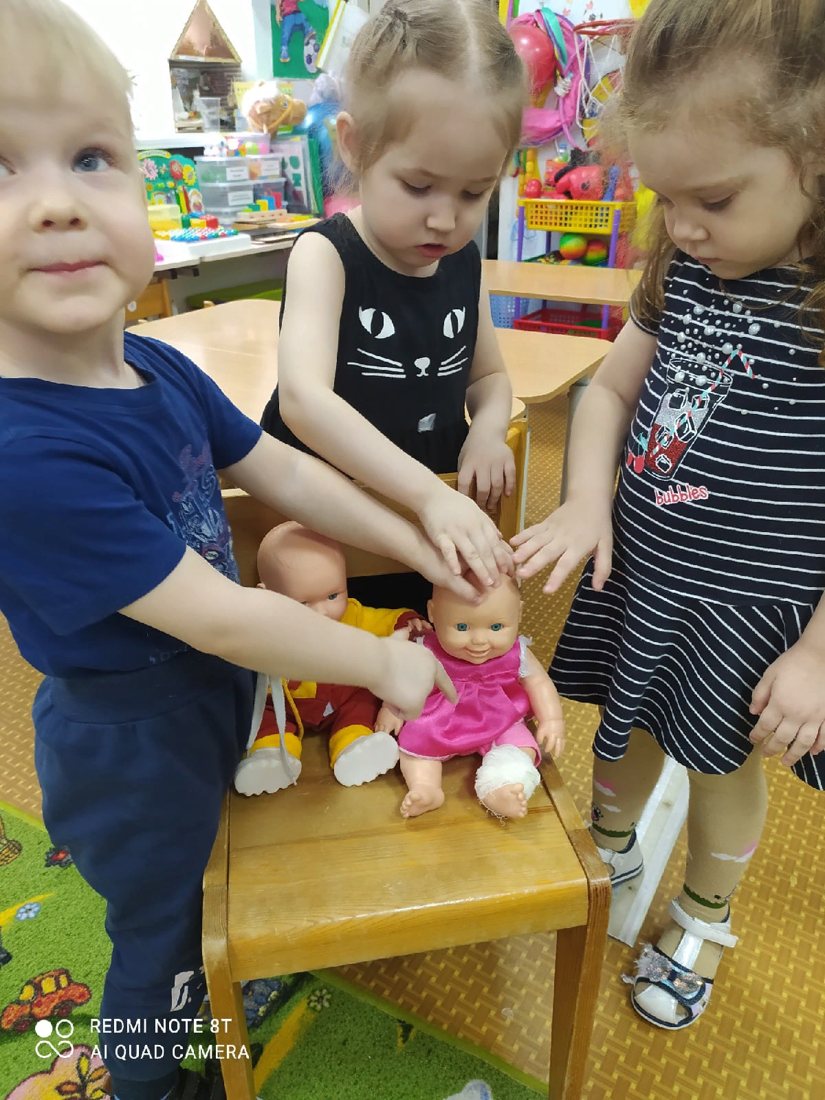беседа с детьми по теме: «Почему нельзя обижать» Сюжетно-ролевая игра «Поможем Маше»

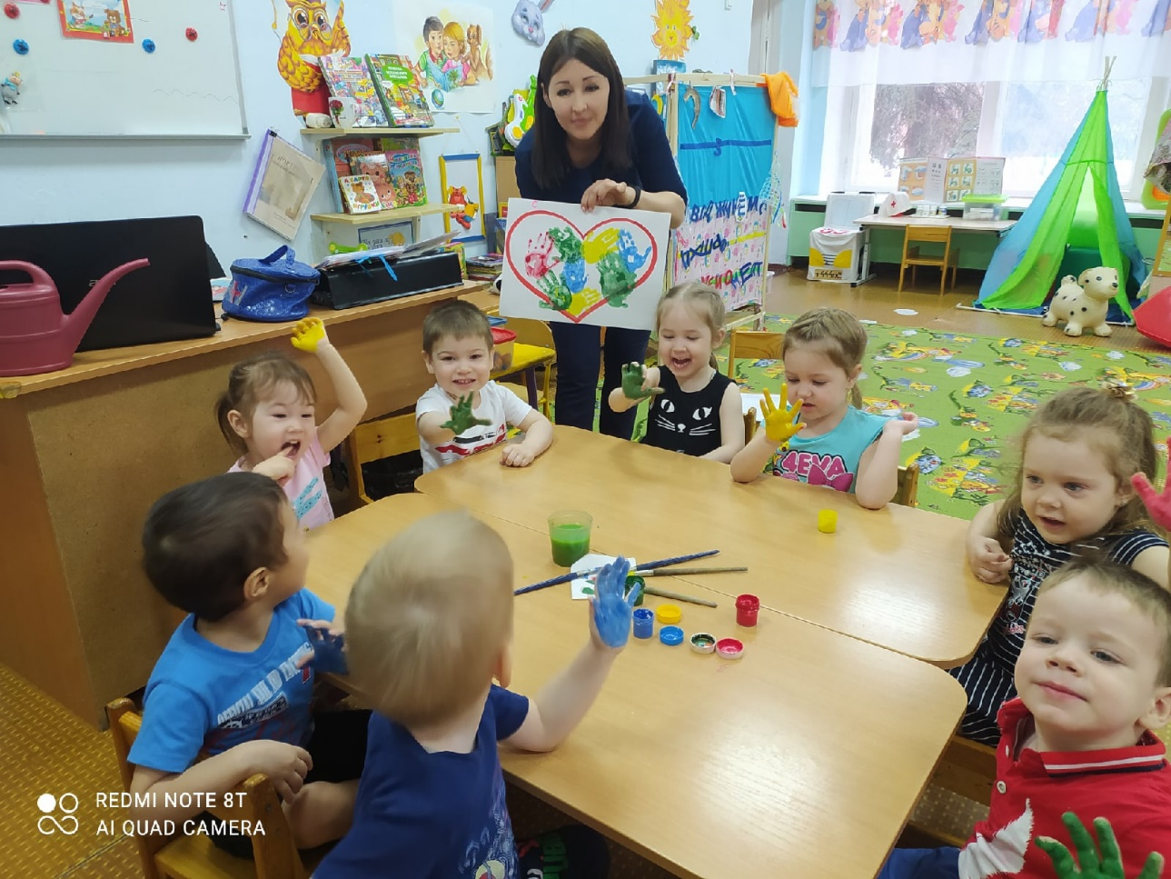
Коллективное рисование «Сердце доброты»

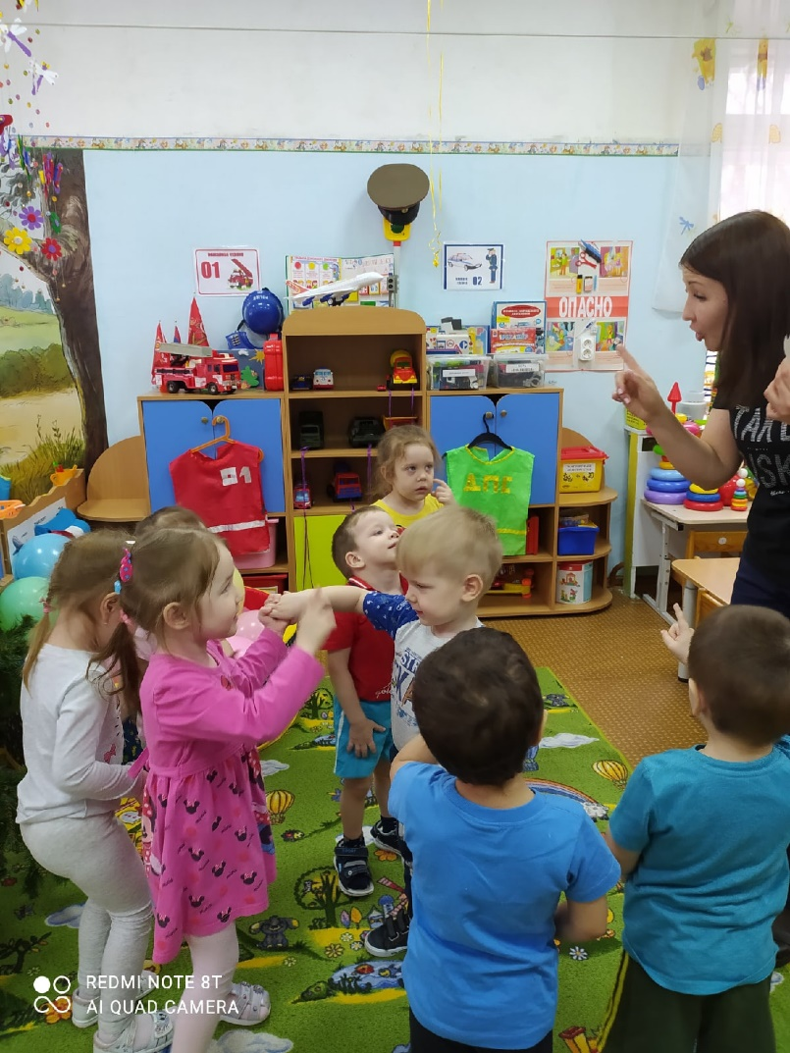
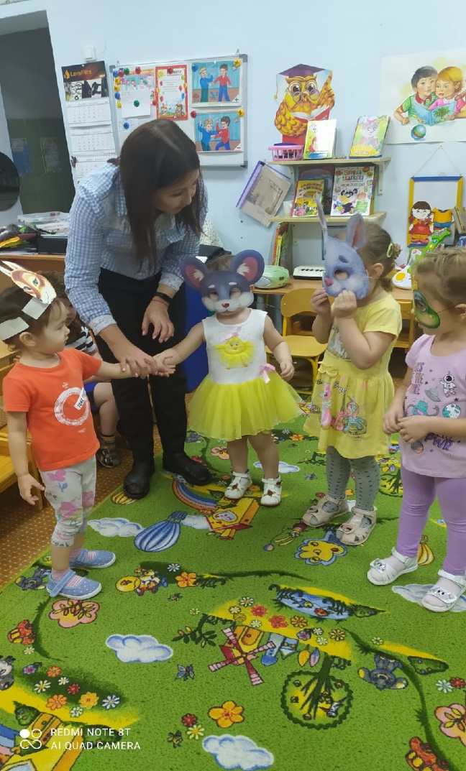
Танец «Поссорились-помирились» Постановка сказки

